重庆大学

国有资产管理与采购平台“验收业务”

操作手册

2020年12月

目录
1. 浏览器要求 3
1.1. 推荐使用的浏览器 3
1.2. 不推荐使用的浏览器 3
2. 系统登录 4
3. 用户发起验收 7
3.1用户提交验收业务 7
4. 如何从验收发起建账业务 10
4.1. 提交资产建账业务 10
5. 客服联系方式 11

浏览器要求

推荐使用的浏览器
- 谷歌浏览器

2、搜狗浏览器（极速模式）

3、360安全浏览器（极速模式）

- IE9及以上版本浏览器（极速模式）

5、兼容性较好的主浏览器（建议使用以上）

不推荐使用的浏览器
- IE9以下版本浏览器（不支持HTML5特性）

2、火狐浏览器（兼容性较差）

系统登录
方式一：
- 通过实验室及设备管理处网站首页上“仪器设备采购与资产管理系统（http://lems.cqu.edu.cn/）”链接经统一身份认证登录后，在“国有资产管理与采购平台”的“采购业务”中选择服务。
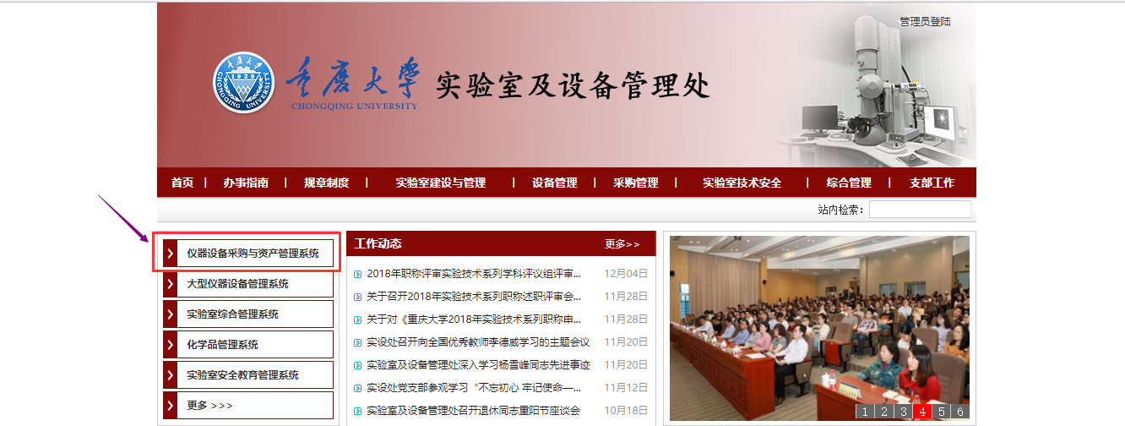
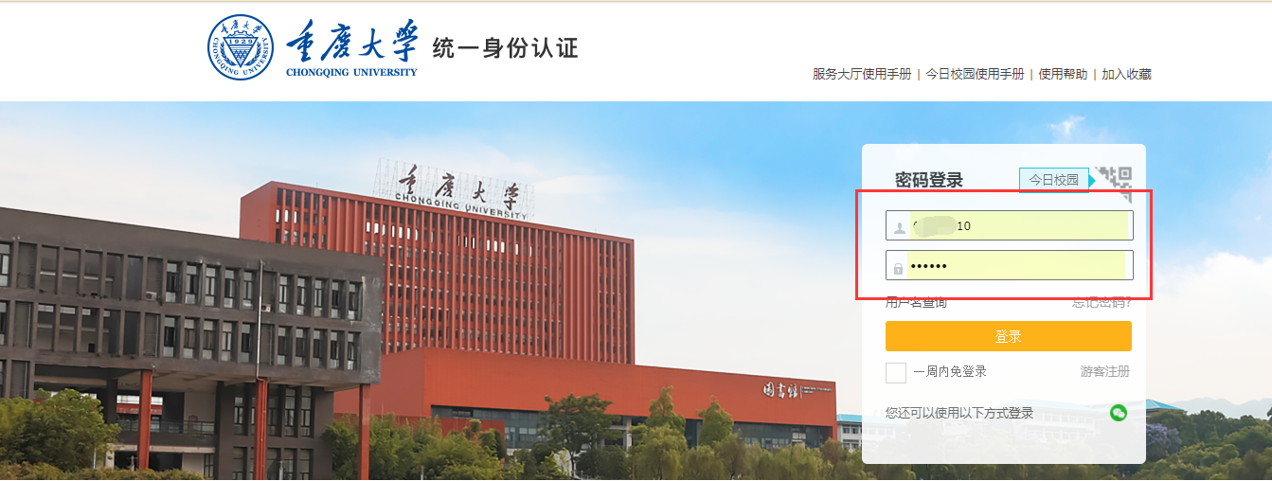

- 通过 “政府采购与招投标管理中心”（http://ztbzx.cqu.edu.cn）进行登录
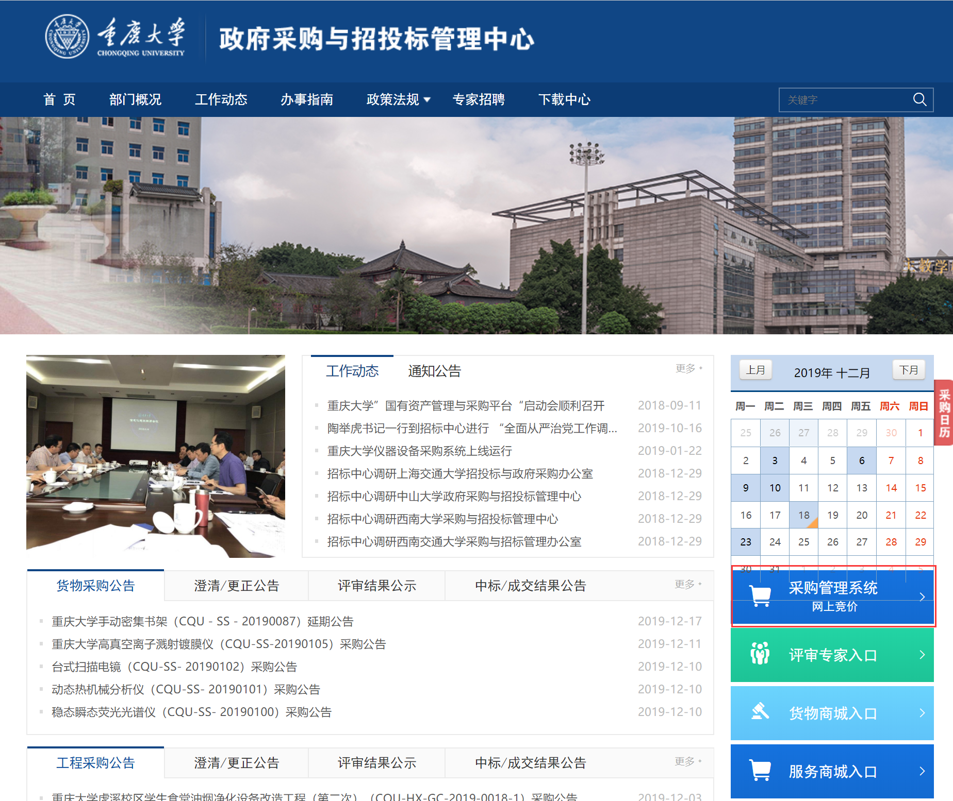

方式二：登录学校“网上服务大厅”，点击“国有资产管理与采购平台”，在“采购业务”中选择服务。
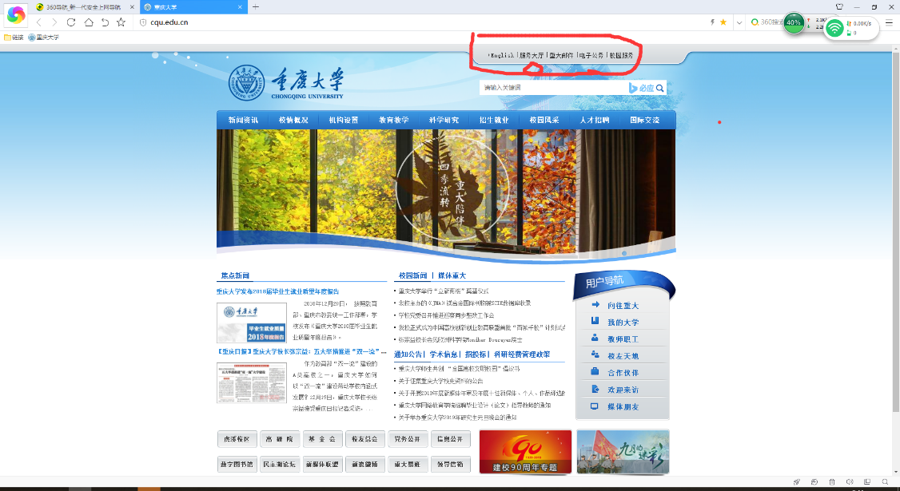
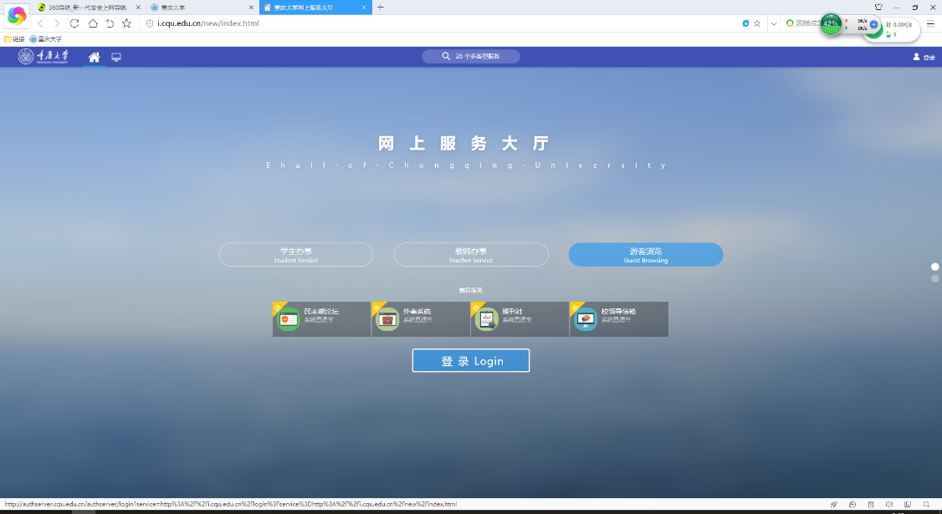
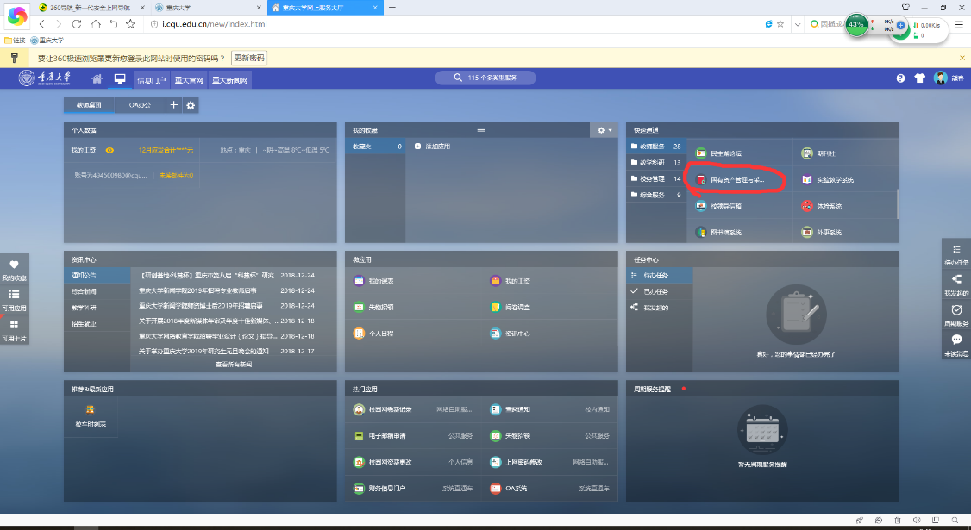

用户发起验收

3.1用户提交验收业务
第一步：用户进入系统的“个人业务”主页面，点击“采购验收入库”，如下图：

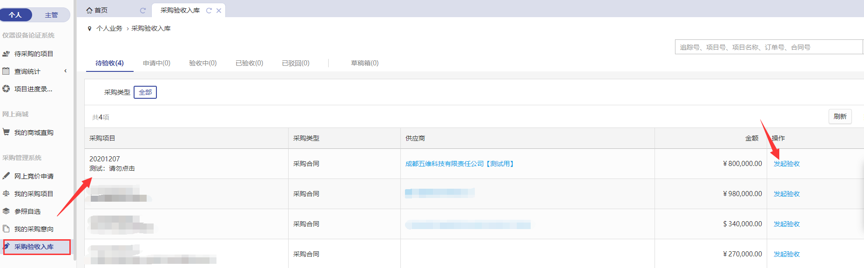

第二步：对验收项目、明细信息进行补录确认无误后并提交，如下图：
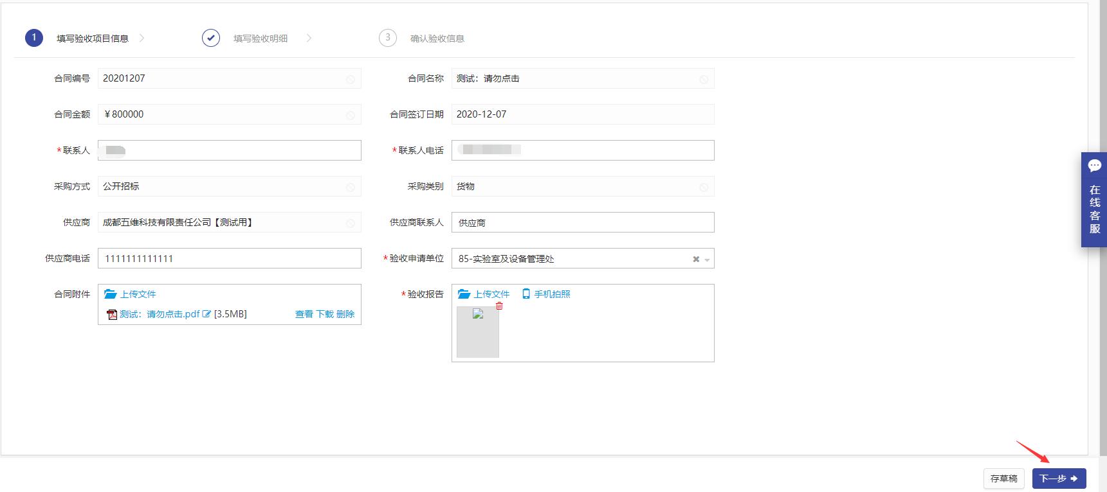
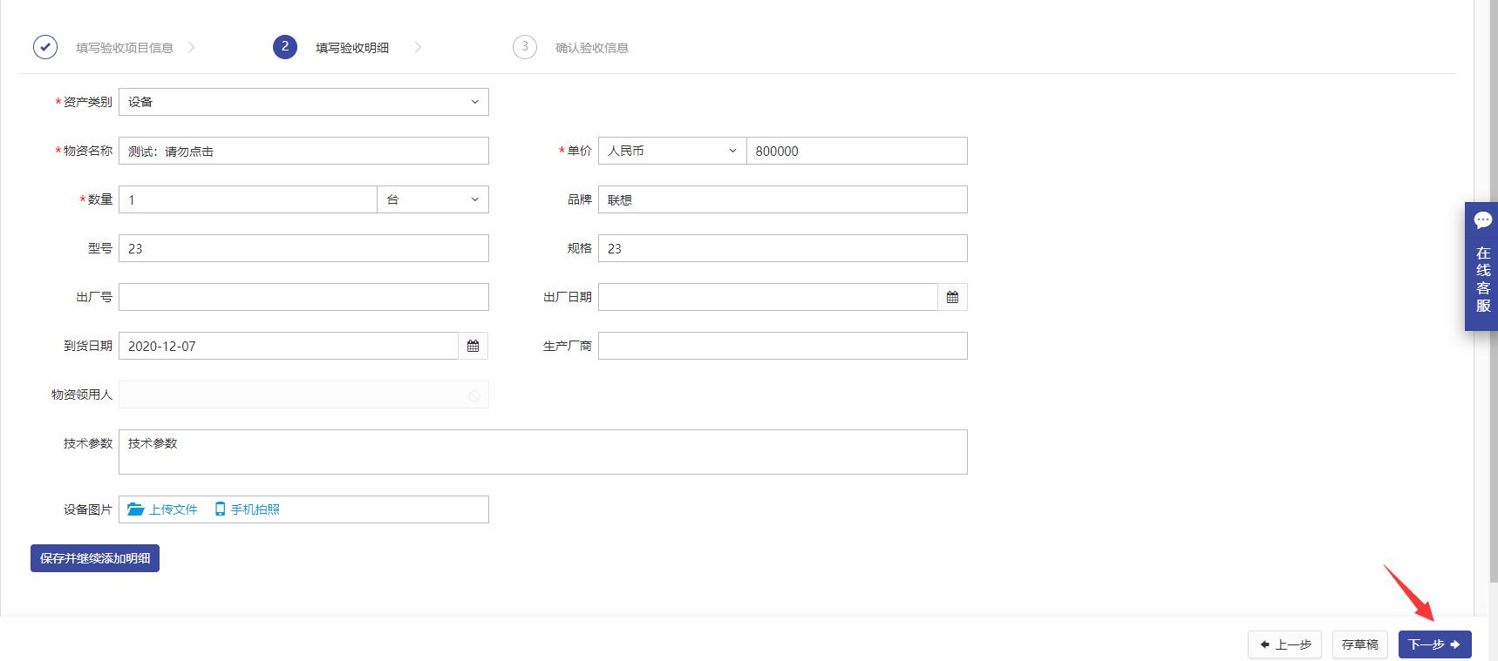
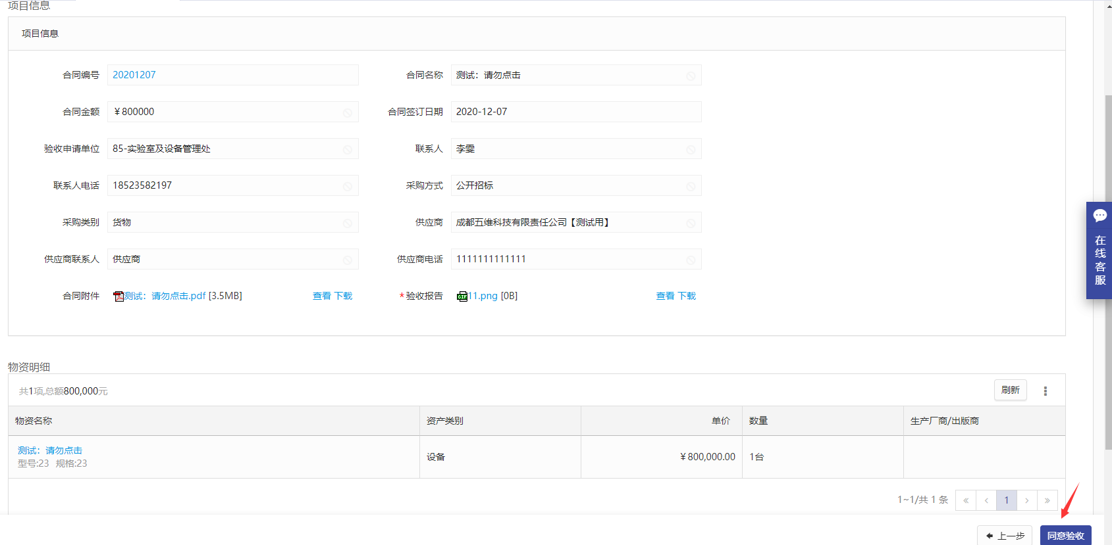
注：确认无误后直接点击“同意验收”进入审核流程

第三步：提交验收流程后如需修改，如业务下个流程节点还未通过审核的情况下，老师可自行撤回该业务，如下图：

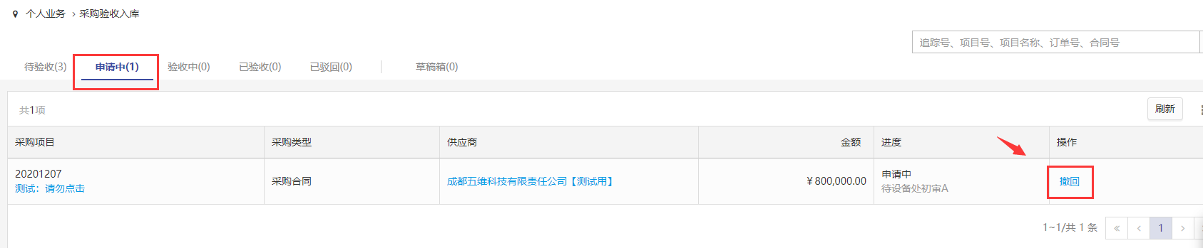
注：如业务已通过下个审核节点请联系业务当前节点审核人进行驳回处理

第四步：如何查看审核流程及审核人，如下图：
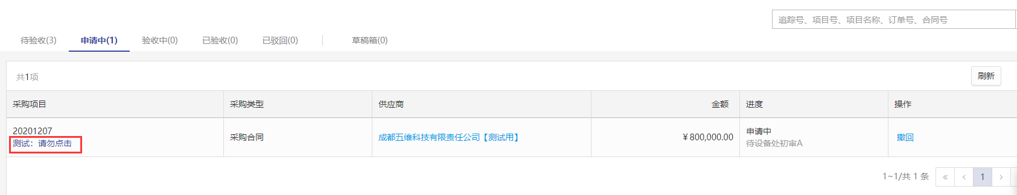
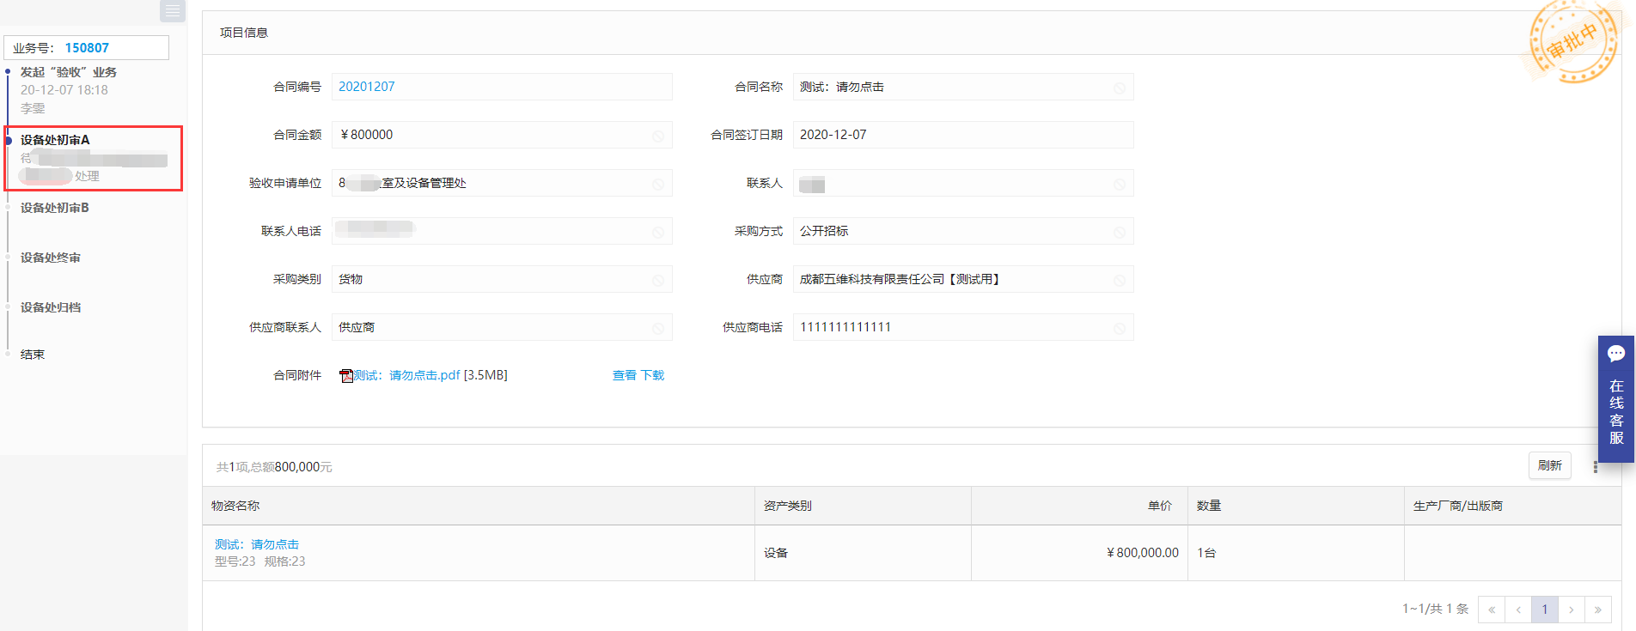
注：点击采购项目名称可查看到业务当前所处流程节点及其审核人员，如该验收项目需要进行驳回或其他处理，请直接联系审核人员。

如何从验收发起建账业务

提交资产建账业务
已完成项目验收后的数据，老师可直接从结果发起验收，点击“资产业务办理”—“更多业务”，选择“从采购结果发起建账”，操作步骤如下：

第一步：点击“资产业务办理”后，选择更多业务点击“从采购结果发起建账”，如下图：
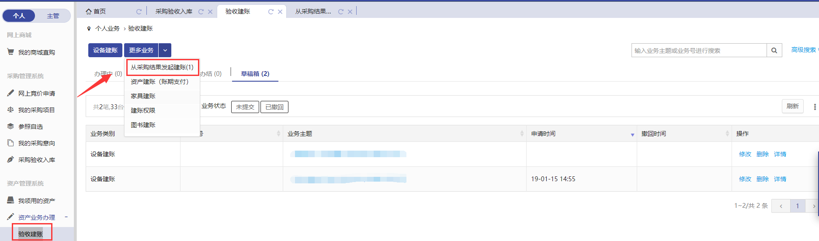
第二步：根据采购数据，选择需要发起建账的业务，点击“验收建账详情”如图所示：
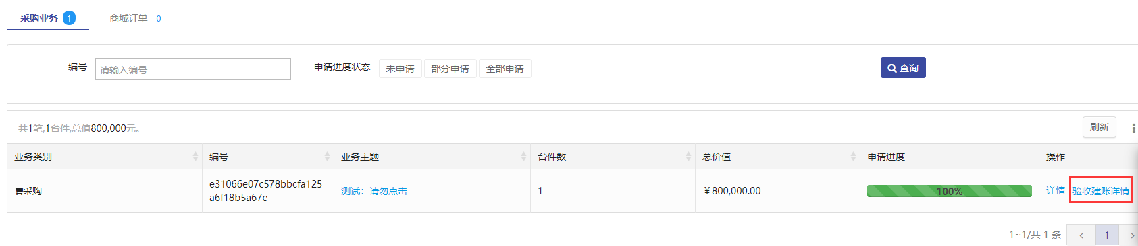
第三步：确认建账信息是否正确并补填空缺信息，确认无误后，点击“提交设备建账申请”进入建账审核流程,如下图：
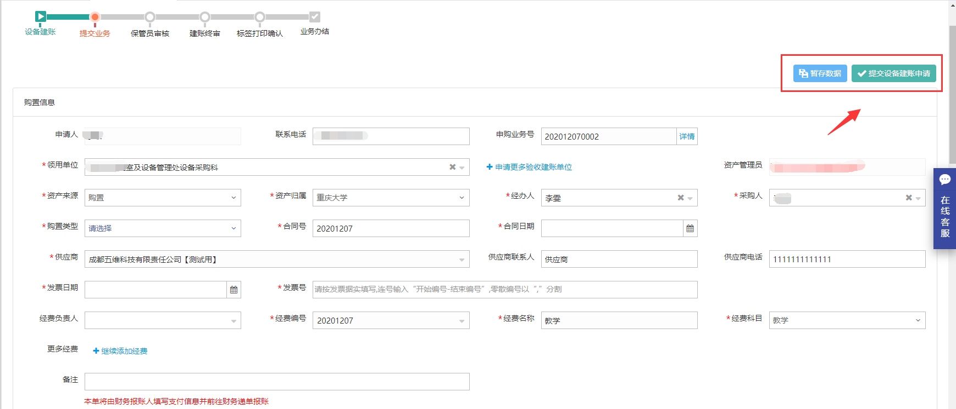

客服联系方式
400-101-0335转2或3

